Уважаемые абоненты!

Напоминаем! Пора передавать показания приборов учета газа!
Сделать это нужно не позднее 25 сентября 2023 года.
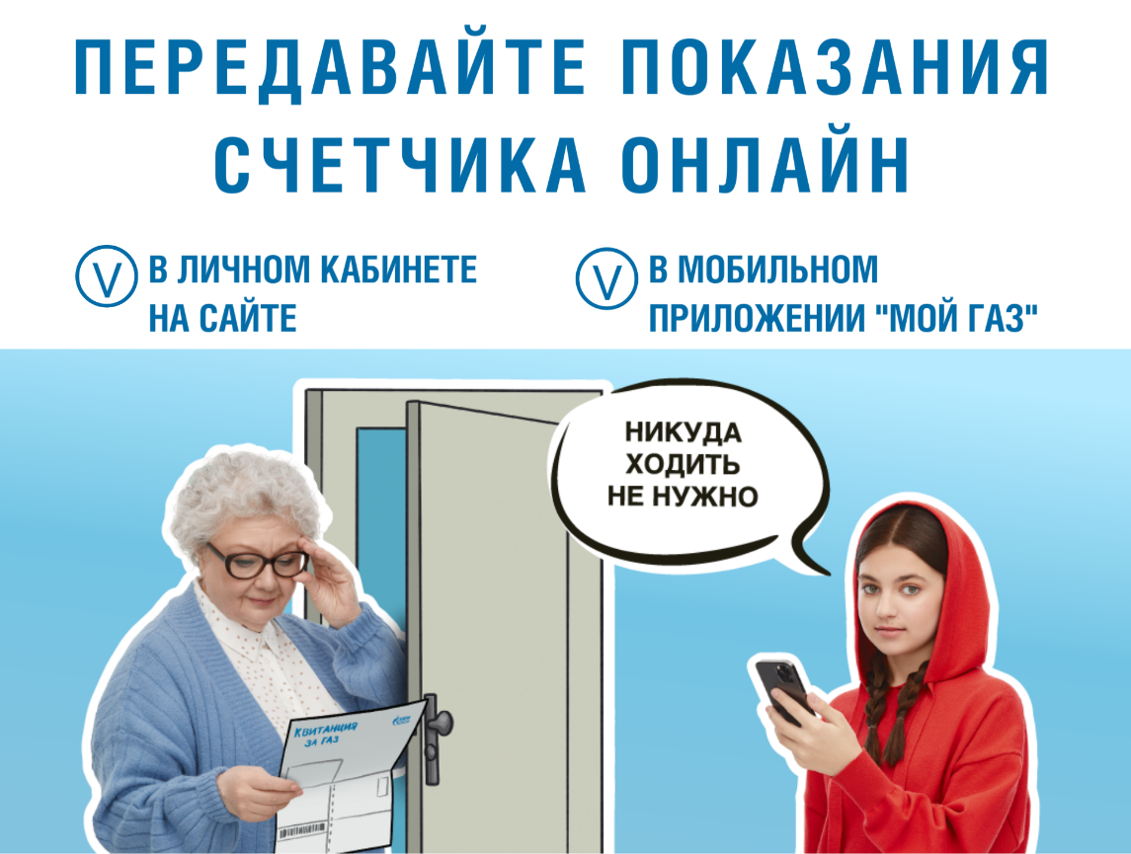

Удобнее всего передать показания счетчика в "Личном кабинете" и в мобильном приложении "Мой ГАЗ". Эти дистанционные ресурсы позволяют передавать показания и оплачивать газ без комиссии по нескольким лицевым счетам. Это очень удобно для тех, кто хочет помочь своим родителям или родственникам преклонного возраста.

Абоненты, которые перешли на электронные квитанции, получат их на свою электронную почту уже на следующей неделе.

Дать согласие на получение электронных квитанций можно здесь.

Зарегистрироваться в «Личном кабинете» можно на сайте поставщика газа по ссылке https://мойгаз.смородина.онлайн. Для регистрации Вам понадобится только номер лицевого счета, адрес электронной почты или номер телефона.
Рекомендуем активнее использовать возможности «Личного кабинета» и его полного аналога - мобильного приложения «МойГаз».

ВК: https://vk.com/gazprom_mrg_krasnodar?w=wall-216468980_181
ОК: https://ok.ru/group/70000000994326/topic/156184373367574
Телеграм: https://t.me/gazpromkrasnodar/1123

